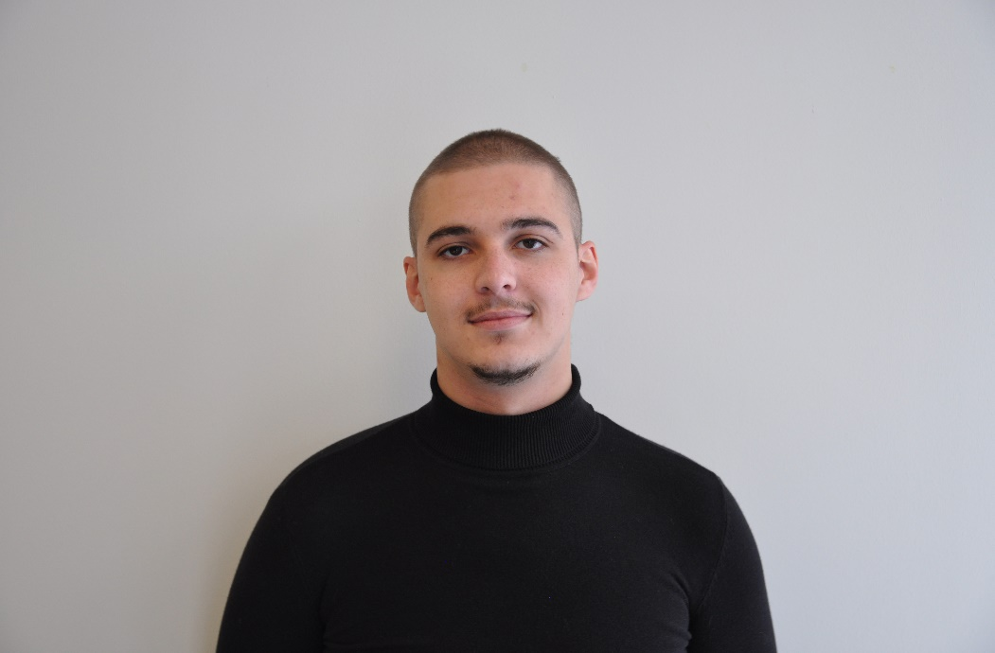

**Recherche d’alternance en contrat de professionnalisation, d’apprentissage ou d’un stage ( Luxembourg ) dans la sécurité informatique / développement web**

***Janvier – Août 2021***

Jérémy PELTIER

Q U A L I T E S

Organisé ‖ Rigoureux ‖ Motivé ‖ Proactif



3 Place de la Vallée

57310 - **BERTRANGE**

JAVA

PYTHON

.NET

C#

CSHARP

MATERIALIZE

BOOTSTRAP

PHP

JAVASCRIPT

CSS

HTML



06 74 54 00 04

F O R M A T I O N S

**Pré-MSc – Titre Responsable Projet Web et Mobile – Niveau II**

*Epitech* – 2020 → 2021 – **NANCY**

***Ecole de l’expertise informatique et de l’innovation***

***Projet :*** *CV / Portfolio*

*HTML / CSS / JavaScript*

***Projet****: JobBoard ( Front-end & Back-end )*

*HTML / CSS / Bootstrap / JavaScript / PHP*

***Projet :*** *Administration d’un reseau d’entreprise*

*Serveur DHCP ( OpenBSD ) / Web ( FreeBSD )*

**Brevet de Technicien Sup. Systèmes Num. Info. et Réseaux**

*Lycée Polyvalent la Briquerie* – 2018 → 2020 – THIONVILLE

***Projet****: Maison automatisée - Langage C#*

**Baccalauréat Pro. & BEP Systèmes Electroniques et Num.**

*Lycée Polyvalent la Briquerie* – 2015 → 2018 – TERVILLE



jeremy1.peltier@epitech.eu



Permis B | Véhicule personnel

C O M P E T E N C E S

T e c h n i q u e s









- Apprentissage Personnel -



E X P E R I E N C E S P R O F E S S I O N N E L L E S

**Evènementiel**

*KINEPOLIS* – Février 2020 à // - KIRCHBERG [ Luxembourg ]

*CDI Etudiant [ 20h/Semaine ]*

**Technicien**

*FOTINTEGRATION* – *6 Semaines [ Mai / Juin 2019 ] – METZ*

*Stage en Entreprise*

**Hôte de Caisse**

*CASTORAMA* – Juillet 2018 à Février 2020 – **TERVILLE**

*CDI Etudiant [ 8h/Semaine ]*

**Technicien**

*LDLC* – 2 Mois [ 2016 & 2017 ] – **THIONVILLE**

*Stage en Entreprise*



- Futur Apprentissage ( Ecole ) -



L i n g u i s t i q u e s

* Français

Langue Maternelle

Niveau B2

* Anglais

C E N T R E S D ‘ I N T E R E T

* **Musique**

Créer de la musique via un logiciel

* **Activités Sportives**

Basketball, Badminton